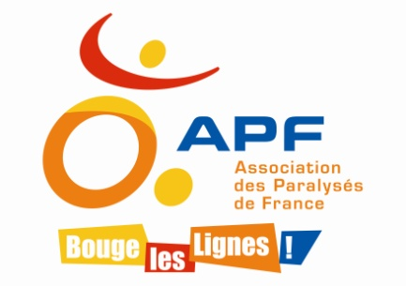
Jeudi 8 juin 2017

COMMUNIQUE DE PRESSE
L’APF du Val de Marne a rencontré les candidats aux législatives
Quelles sont les propositions concrètes des candidats à la députation pour améliorer la condition des personnes handicapées ? C’est pour répondre à cette question que l’APF du Val de Marne, a organisé trois tables-rondes, temps d’échange entre les candidats des législatives et les personnes en situation de handicap de leurs circonscriptions.
Mercredi 7 juin, a eu lieu la troisième table-ronde composée de cinq candidat.es aux législatives ayant répondu à l’invitation de Monsieur Claude Boulanger-Reijnen, représentant régional du Conseil APF d’Ile-de-France et suppléant du Val de Marne :
- Madame Fatima KHALLOUK, PCF – 8ème Circonscription
- Madame Marie LECLERC-BURANT, EELV – 7ème Circonscription
- Monsieur Jean-François MBAYE, LREM- 2ème Circonscription
- Madame Stéphanie MICHEL– La France Insoumise – 6ème Circonscription
- Monsieur David VANNIER, divers gauche – 11ère Circonscription
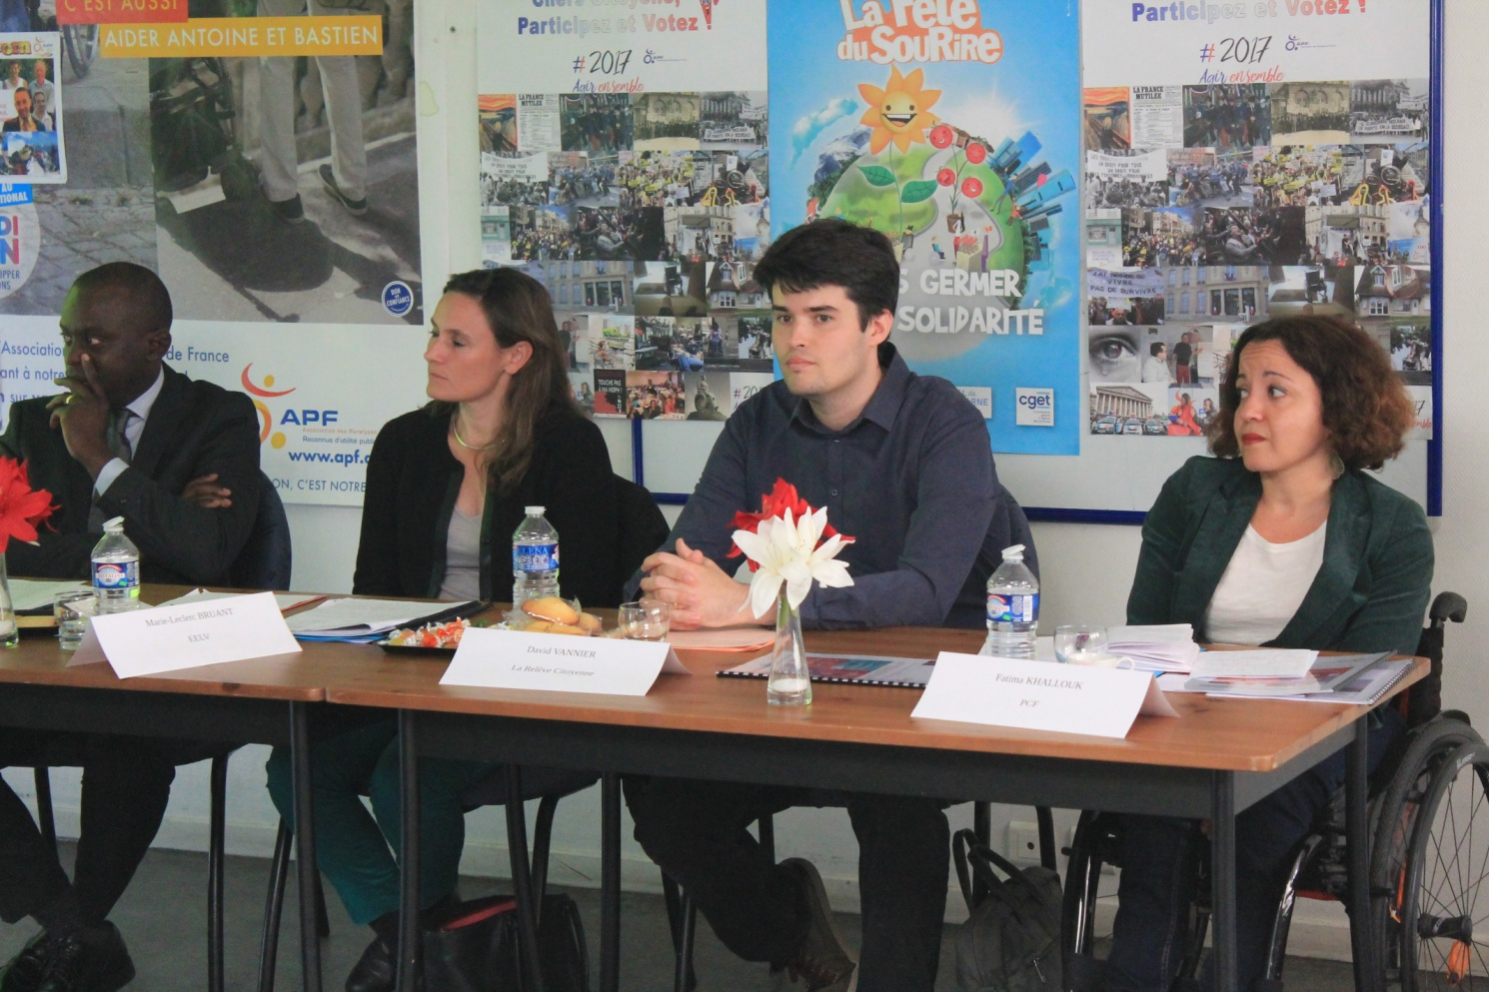
(De gauche à droite : Jean-François MBaye, Marie Leclerc-Burant, David Vannier et Fatima Khallouk)

A la suite de la présentation des propositions de chacun des candidat.es, les personnes présentes (adhérent.es, bénévoles, élu.es du Conseil APF du département et salariés) ont pu poser leurs questions et un échange constructif s’est engagé.
Parmi les thèmes abordés : l’accessibilité, l’aide aux Aidants, l’accès à l’emploi, la vie affective et sexuelle, les transports, l’inclusion…
Cette rencontre de proximité a été saluée par l’ensemble des participants, aussi bien les candidat.es présent.es que les acteurs de la délégation.

La dernière table ronde rassemblant des candidat.es du 2ème tour aura lieu
Lundi 12 juin de 11h30 à 13h00
à la délégation APF du Val de Marne - 34 rue de Brie à Créteil

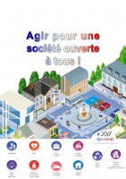
Cette initiative intervient alors que l’Association des Paralysés de France a fait le constat que les personnes en situation de handicap et leur famille sont les grandes oubliées de cette campagne présidentielle 2017.
Selon une enquête de l’Ifop : 94% des personnes en situation de handicap et 87% du grand public estiment que le handicap n’occupe pas une place suffisamment importante dans la campagne.
De même, 92% des personnes en situation de handicap et 80% du grand public n’ont pas confiance dans la classe politique pour que les difficultés des personnes en situation de handicap soient mieux prises en compte dans la société.
Au quotidien, 79% des personnes en situation de handicap déclarent s’en sortir difficilement avec les ressources de leur foyer.
A propos

L'Association des Paralysés de France (APF), créée en 1933 et reconnue d'utilité publique, est un mouvement associatif national de défense des droits et de représentation des personnes atteintes de déficiences motrices ou polyhandicapées et de leur famille. Elle est présente aux niveaux national, régional et départemental par ses délégations, ses entreprises adaptées et ses services et établissements médico-sociaux.

En Ile-de-France, l’APF réunit 2 547 adhérents et 13 052 sympathisants et travaille tout au long de l’année afin d’apporter une aide et un soutien aux personnes en situation de handicap moteur.

Contact presse APF Ile-de-France
Alexandra POLTORAK : 01 30 10 60 66 / 06 82 56 90 20– alexandra.poltorak@apf.asso.fr

